 | Heredia  "La ciudad más segura de Costa Rica"
El Hotel América esta localizado en un lugar amistoso, la histórica Heredia, la ciudad de las flores y herencia colonial. | 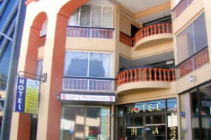
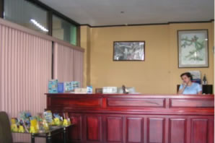 | A solo 20 minutos en auto del Aeropuerto Internacional Juan y a 11 Km. del centro de San José, a gran altura, en un ambiente tranquilo y fresco.
Heredia es bien conocido por su ubicación cultural, sus tiendas, buenos restaurantes, y por eso es el la casa de de la Universidad Nacional. | 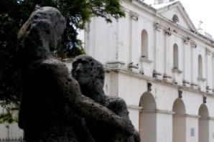
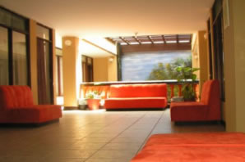 | Heredia esta localizada en el centro de Costa Rica, proveyendo fácil acceso a las atracciones turísticas cercanas.
El HOTEL AMÉRICA le ofrece las siguientes comodidades:
- 44 habitaciones con baños modernos y teléfono.  - Instalaciones para Conferencias.  - Restaurante y Bar abierto las 24 horas.  - Sistema Solar de agua caliente.  - Personal especializado para su servicio.  - Parqueo con Valet para su vehículo, gratis.  - Almacenamiento de equipaje gratis.  - Restaurante "Steak house" con servicio de habitación, abierto hasta las 10:00 p.m. | 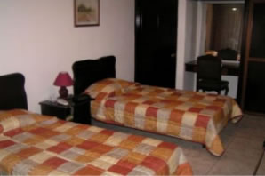
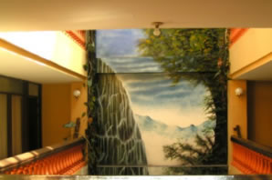 | Tarifas 2010  Tipo de Habitación Diario  Sencilla $48.00  Doble $58.00  Triple $68.00  NOTAS:  - Las tarifas incluyen:  - Impuestos locales (13%).

